Структурное подразделение детский сад «Буратино» государственного бюджетного общеобразовательного учреждения Самарской области средней общеобразовательной школы №2 с углубленным изучением отдельных предметов п.г.т. Усть-Кинельский

**Комплекс музыкально-ритмических игр для детей старшего дошкольного возраста с ограниченными возможностями здоровья (тяжелые нарушения речи)**

**Разработала:**

**музыкальный руководитель**

**Фадеева Ольга Николаевна**

Ритмические игры необыкновенно важны, так как развивают сенсорные навыки детей с ОВЗ, улучшают состояние их нервной системы.

Считается, что чем раньше ребенок начнет слушать музыку, особенно, с четкими ритмами, тем лучше будет развиваться не только его тело, но и мозг, а соответственно и речь.

При использовании музыкально -дидактических игр развивается и укрепляется мелкая мускулатура рук, моторика, что безусловно способствует коррекции и развитию всех компонентов речи.

Игры развивают речь: расширяется и активизируется словарь, формируется правильное звукопроизношение, развивается связная речь, умение правильно высказывать свои мысли.

Через игры у детей происходит ознакомление с окружающим миром, миром животных и растений. С помощью игр можно успешно развивать как речевые навыки, так и математические способности, логику, внимание, память, наблюдательность.

В своих играх я предлагаю детям использовать ударные музыкальные инструменты ложки, барабаны, деревянные палочки, кубики.

Игры развивают звуковысотный, ритмический , тембровый, слух, память фантазию, коммуникативные навыки.

Воспитывают у детей эмоциональную отзывчивость.

**Цель комплекса:** развивать у детей с ограниченными возможностями здоровья представления о музыке, учить запоминать и передавать заданный рисунок.

**Задачи:**

Развивать мелкую мускулатуру рук, моторику;

Коррекция и развитие всех компонентов речи, накопление и активизация словаря;

Формирование и развитие сенсорных эталонов и познавательной активности;

Развивать звуковысотный, ритмический, тембровый слух;

Обучать игре на ударных музыкальный инструментах;

Развивать память, внимание, логику, математические способности;

Знакомить с окружающим миром, миром растений и животных.

**Весёлые молоточки**

***Игра на чувство ритма***

**Весёлые молоточки**

*Игра на развитие чувства ритма*

**Цель**: Развивать у детей представление о ритме, учить запоминать и передавать заданный ритмический рисунок.

**Игровой материал**: Металлофоны или музыкальные молоточки, или ритмические кубики, палочки и тд. По числу играющих.

**Ход игры:** Воспитатель поёт песенку, задаёт ритмический рисунок, ребёнок его повторяет:

Педагог:       Возьмём молоточки мы , Вова , с тобой

                               Я первой сыграю, а ты вслед за мной.

                               1. Над дубравой сильный град: тук-тук-тук

                                   (Ребёнок повторяет)               тук-тук-тук

                                   С дуба жёлуди летят:             тук-тук-тук

                                   (ребёнок повторяет)               тук-тук-тук

                                  Повтор песенки – запевки

                                2. Дятел жил в дупле пустом: туки-туки-тук.

                                    Дуб долбил, как долотом: туки-туки-тук.

                                 Повтор песенки – запевки

                               3. Строят хату два бобра: тук-тук-да-тук.

                                   Без гвоздей. Без топора: тук-тук-да-тук.

**Слайд №1**

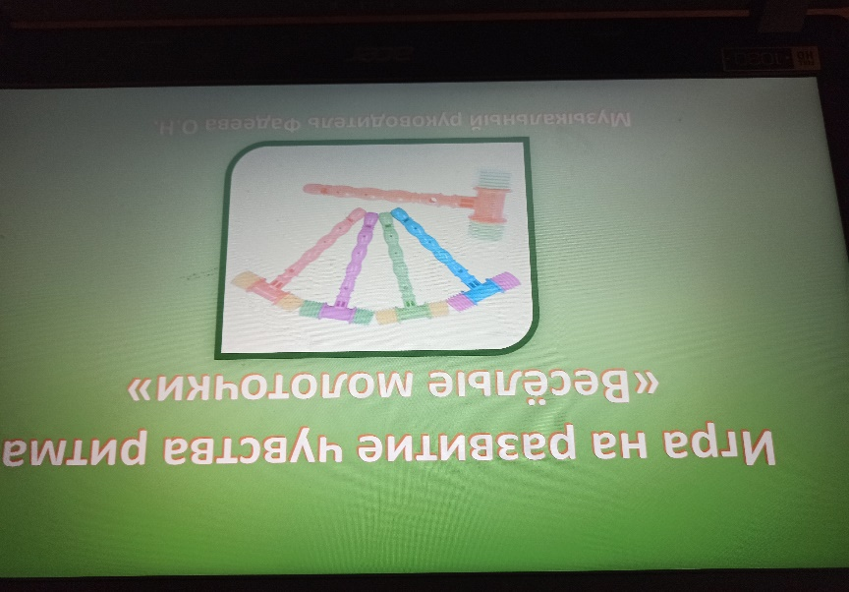

**Слайд № 2**

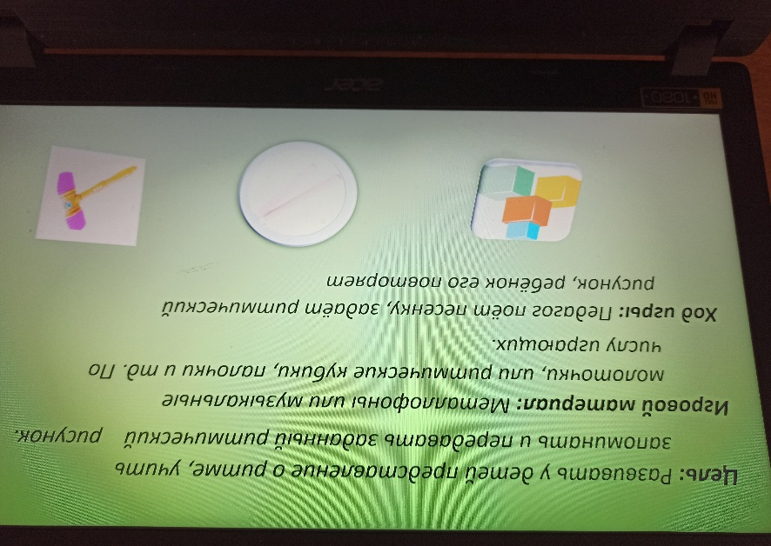

**Слайд № 3**

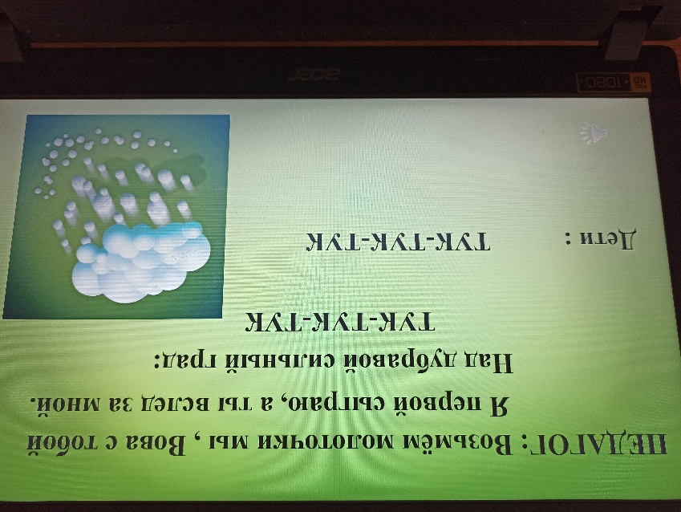

**Слайд №4**

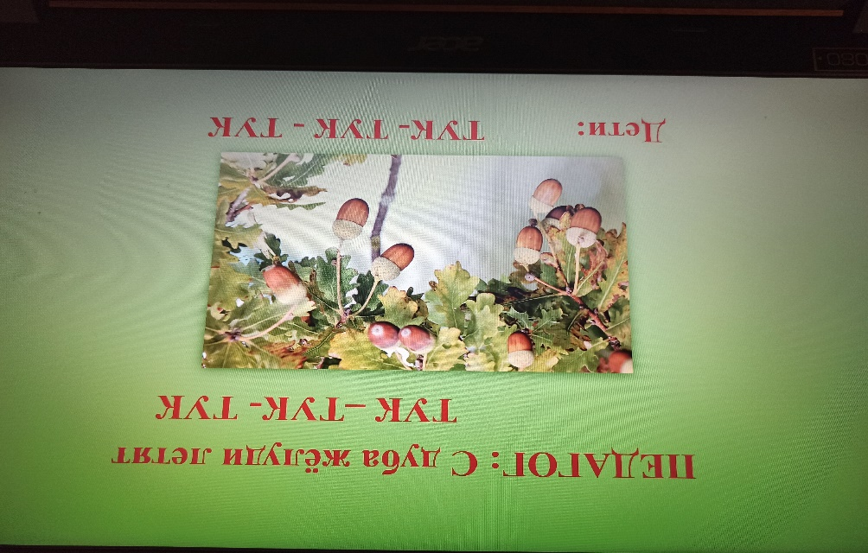

**Слайд №5**

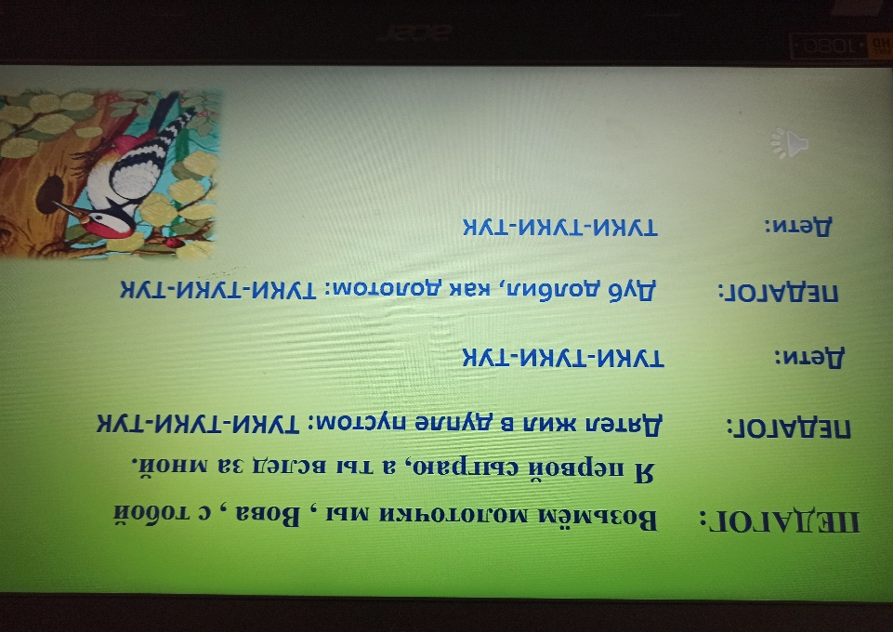

**Слайд № 6**

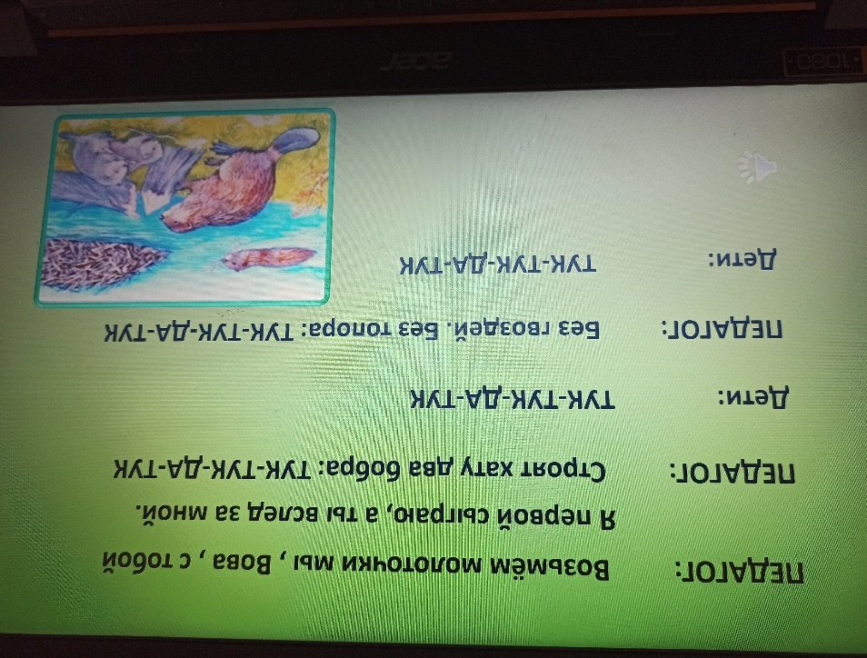

**Тихо – громко - очень громко**

***Игра на развитие слухового внимания и силы звука***

**Тихо – громко - очень громко**

*Игра на развитие слухового внимания и силы звука*

**Цель**: Учиться слышать изменение громкости звучания и отмечать это в движении.

**Игровой материал:** Бубен

**Ход игры**

 Дети сидят на стульчиках или на ковре, повернувшись лицом к воспитателю. Воспитатель стучит в бубен тихо, затем громко, затем – очень громко. В соответствии с громкостью звучания дети выполняют условные движения. На тихое звучание стучат пальчиком о пальчик. На громкое звучание хлопают в ладоши. На очень громкое звучание топают ногами. В качестве образного сравнения можно предложить детям тихое звучание бубна называть «Лёгким дождиком», громкое звучание «Сильным ливнем», очень громкое звучание «Грозой».

**Примечание:** Если дети не могут самостоятельно оценить силу звука им следует на первых этапах подсказывать: «Пошёл лёгкий дождик», «Полил сильный ливень», Началась гроза!». Впоследствии дети сами научатся «подсказывать» себе. А затем выполнять задание без подсказки.

**Слайд №1**

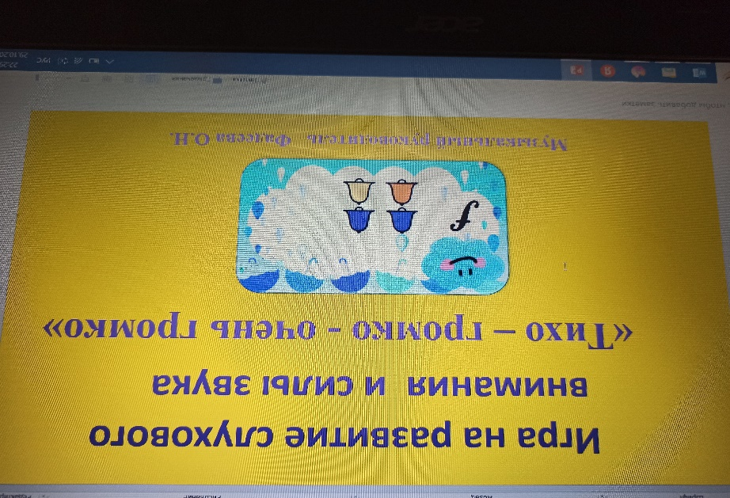

**Слайд № 2**

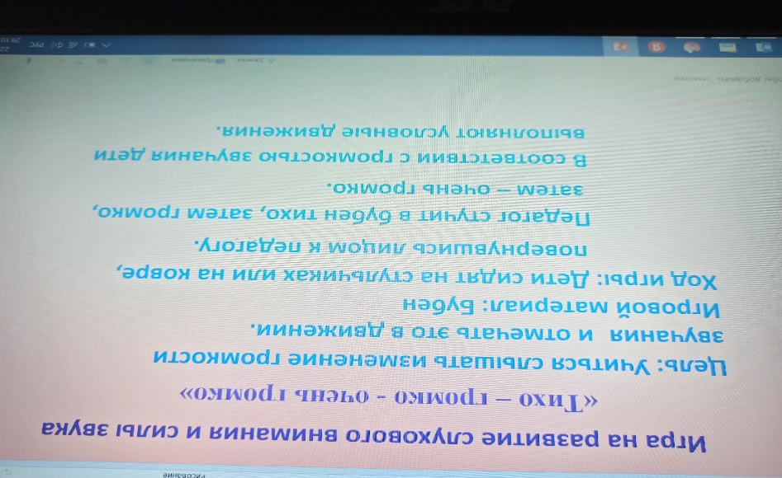

**Слайд № 3**

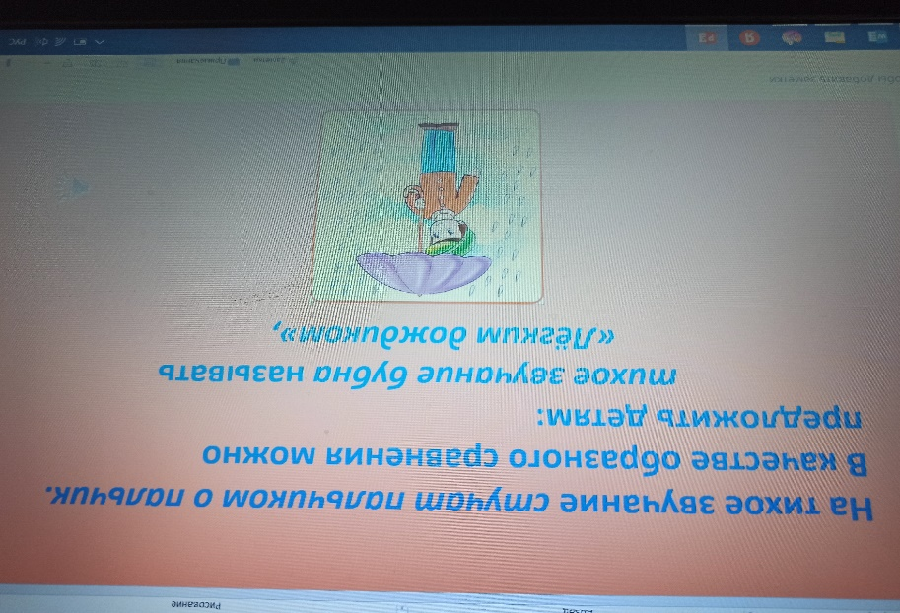

**Слайд № 4**

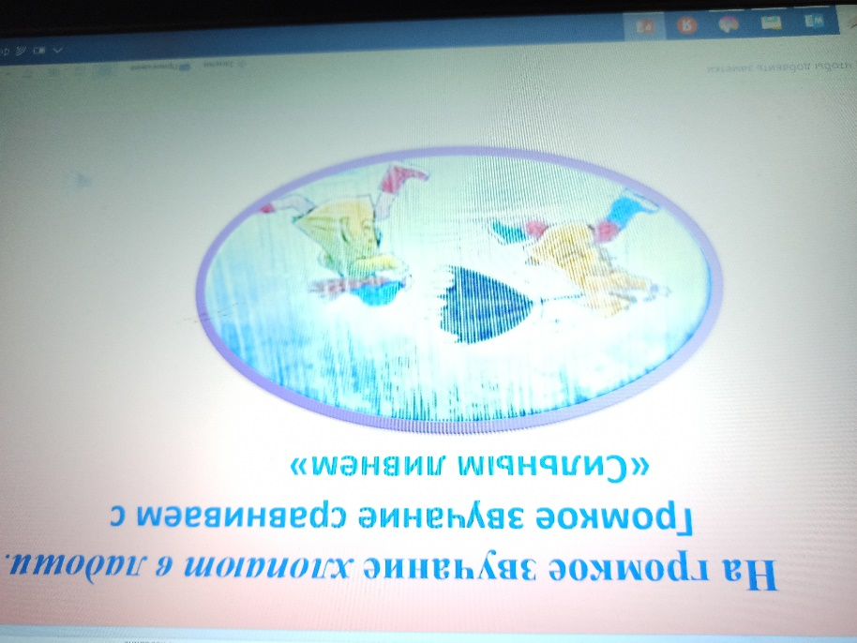

**Слайд № 5**

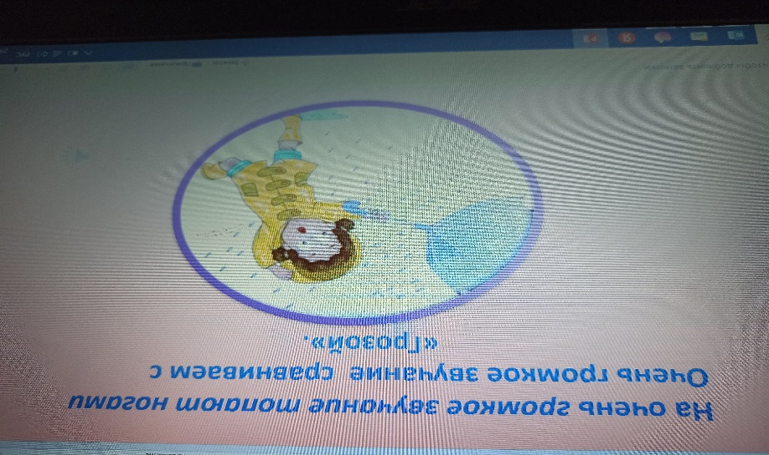

**Слайд № 6**

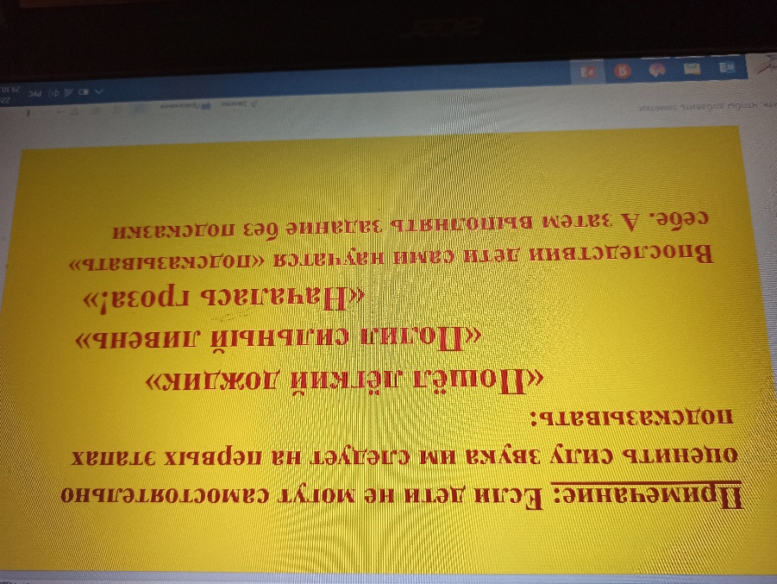

**Мишка**

***Музыкально ритмическая игра***

**«МИШКА»**

Ход игры

Педагог предлагает детям, помочь медвежонку добраться до дома, а чтобы ему было веселее шагать, нужно сделать этот путь звучащим.

Шлёпал Мишка по дорожке: ШЛЁП – ШЛЁП – ШЛЁП!

*(дети шлёпают ладошками по коленкам)*

И захлопал он в ладоши: ХЛОП – ХЛОП – ХЛОП!

*(Дети хлопают в ладоши)*

А потом, а потом, побежал скорей бегом: ПОМ – ПОМ – ПОМ – ПОМ- ПОМ

ПОМ – ПОМ!

*(Дети быстро топают ногами)*

Он по кочкам : ТОП – ТОП – ТОП!

*(Дети топают 3 раза)*

Добежал до дома: Стоп!

**Слайд № 1**

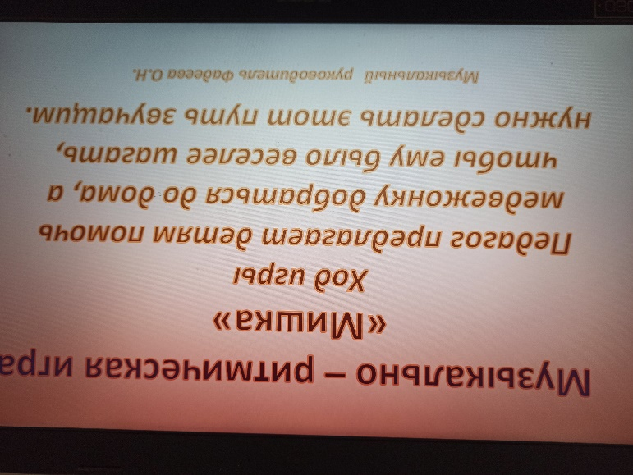

**Слайд №2**

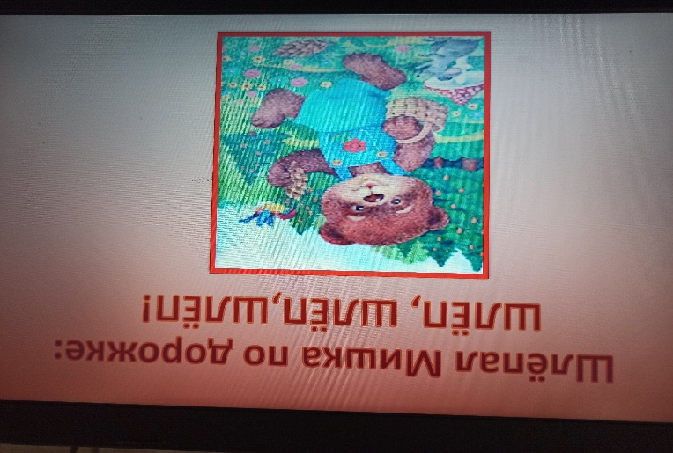

**Слайд № 3**

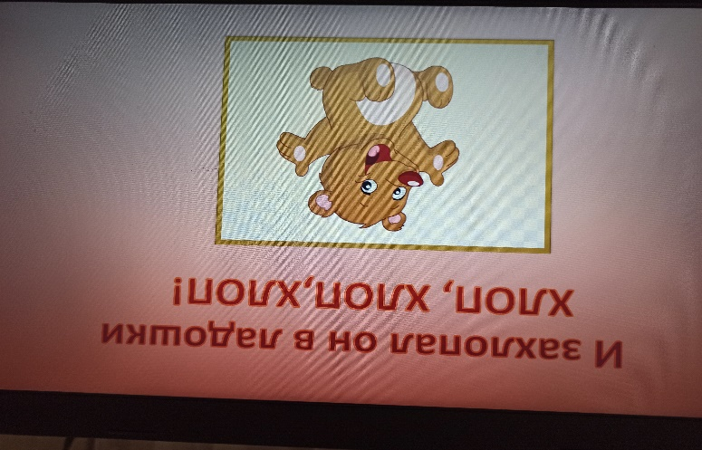

**Слайд № 4**

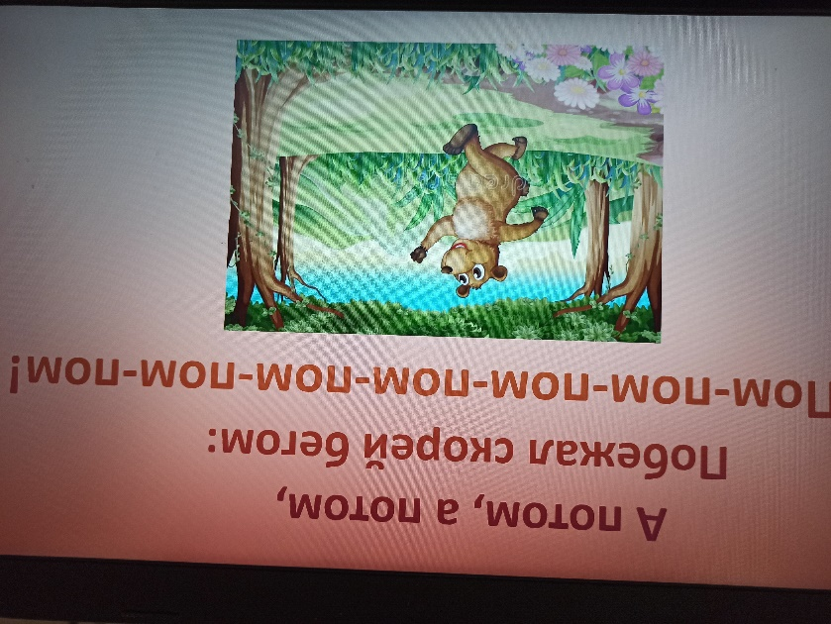

**Слайд № 5**

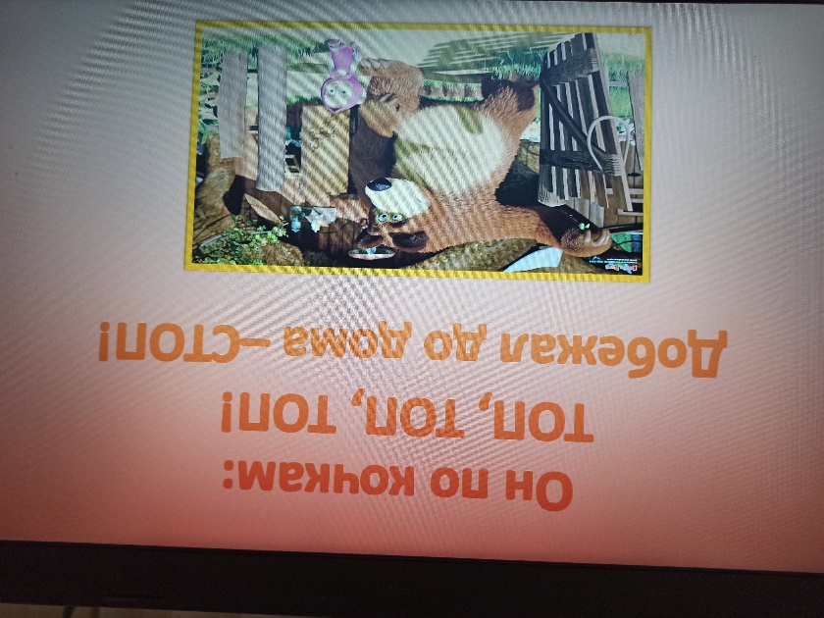

**Слайд № 6**

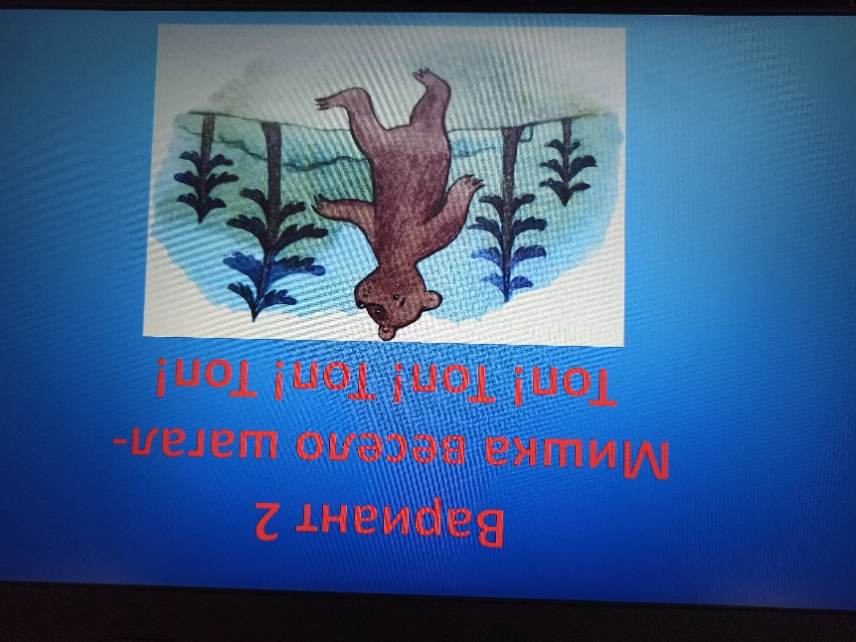

**Слайд № 7**

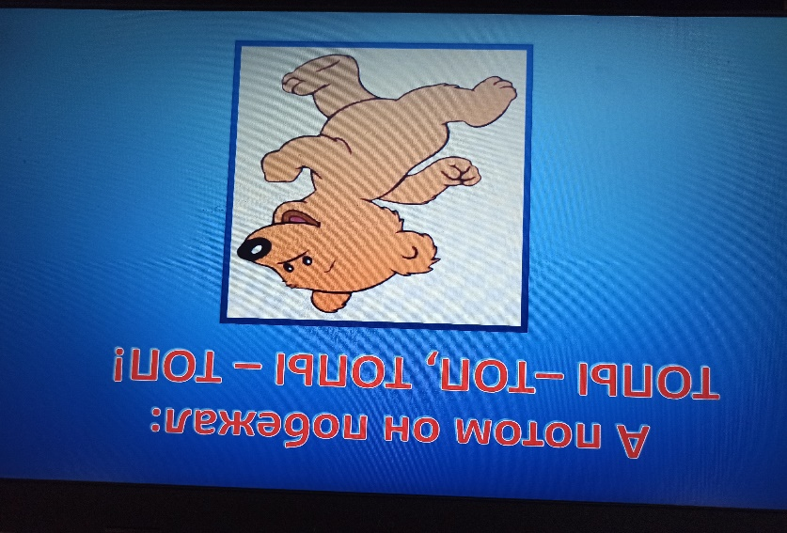

**Слайд №8**

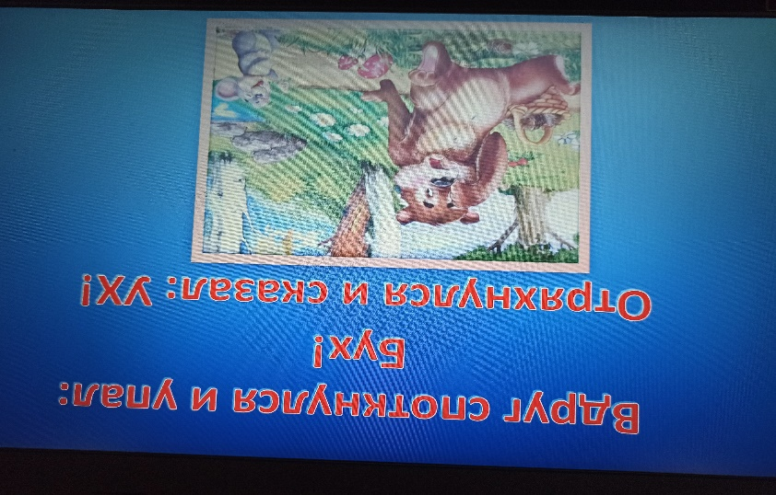

**Слайд № 9**

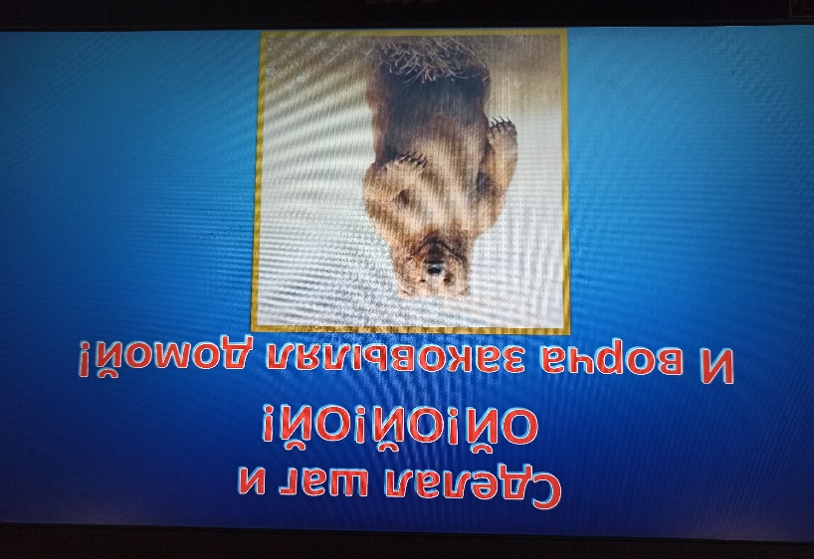

**Золотило солнышко**

***Ритмическая игра***

**«Золотило солнышко»**

*Педагог произносит первые слова, ребёнок – 3 последних слова, хлопая 3 раза в ладоши.*

*Можно использовать бубен, барабан.*

Золотило солнышко лес, лес, лес,

Муравей на дерево влез, влез, влез.

Дятлы долгоносые тук, тук, тук,

Всюду, всюду слышится стук, стук, стук.

Мотылёк на веточку сел, сел, сел,

А скворец на ёлочке пел, пел, пел.

Услыхал ту песенку толстый жук,

Зажужжал он весело: «Жу –жу –жу!»

Полюбилась песенка всем, всем, всем,

Мы запели песенку все, все, все.

Каблучками топаем – топ – топ

И в ладоши хлопаем – хлоп –хлоп –хлоп.

П. Каганова

**Слайд №1**

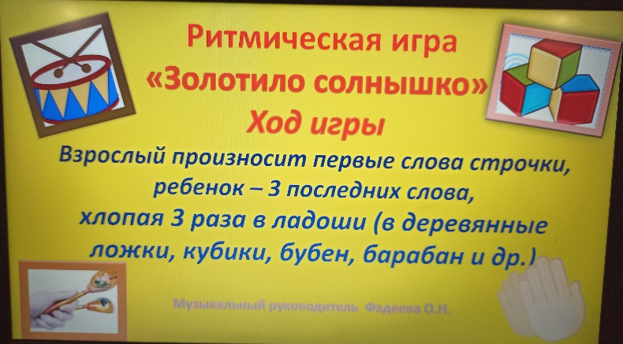

**Слайд № 2**

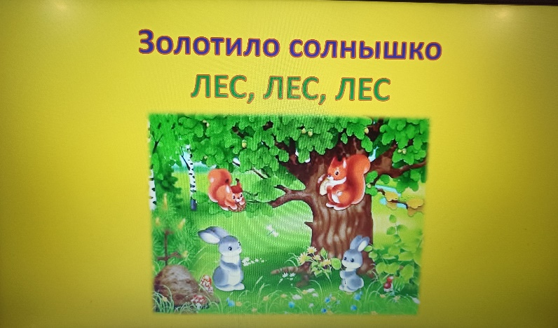

**Слайд № 3**

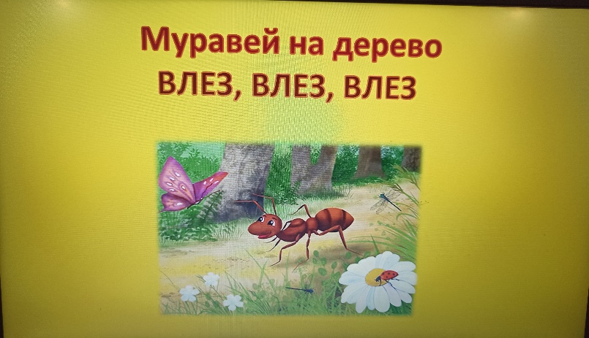

**Слайд № 4**

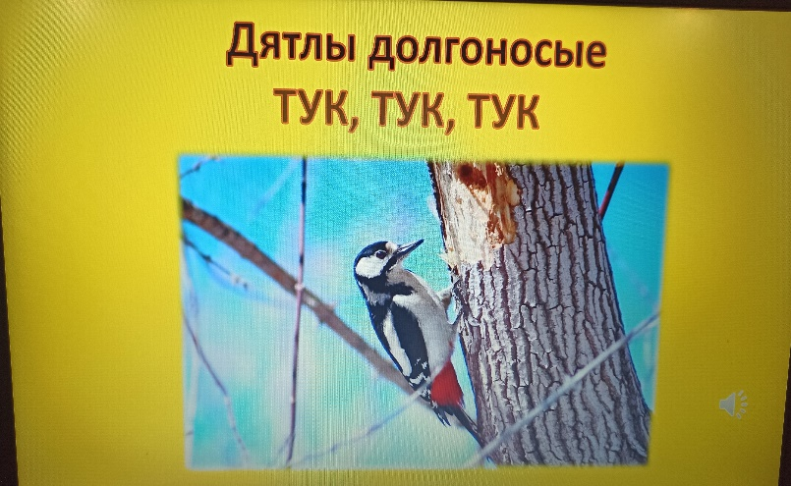

**Слайд №5**

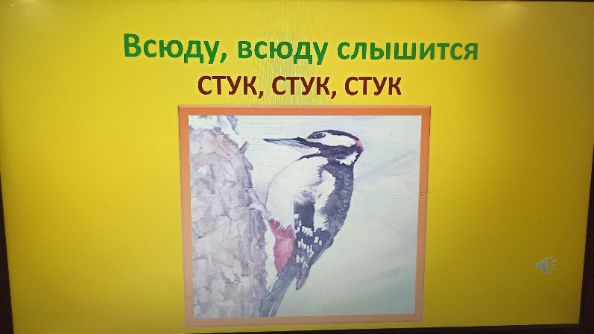

**Слайд № 6**

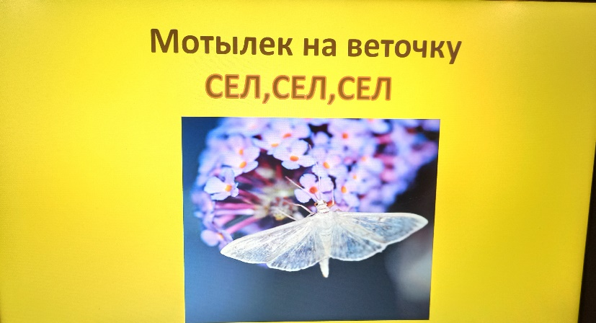

**Слайд №7**

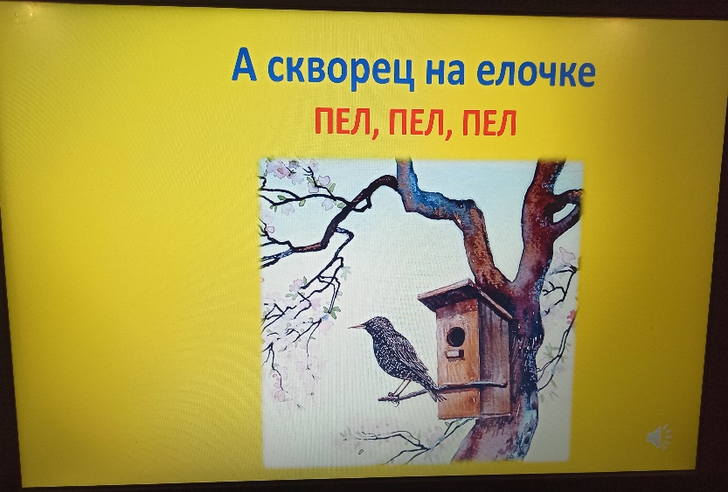

**Слайд № 8**

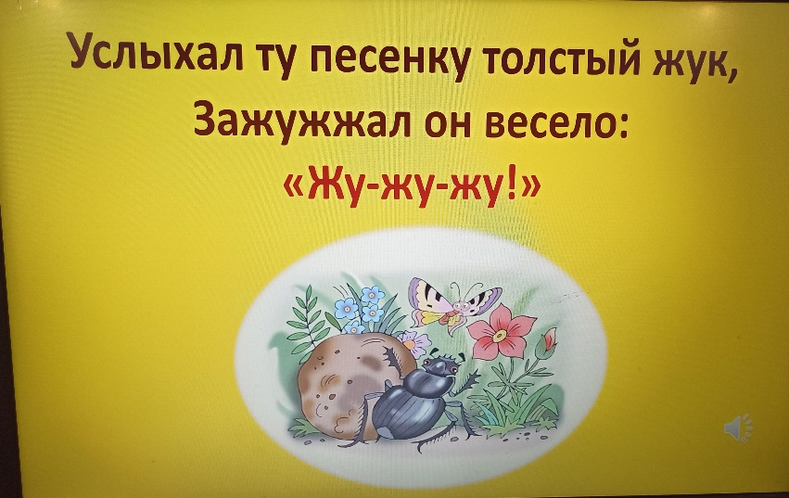

**Слайд № 9**

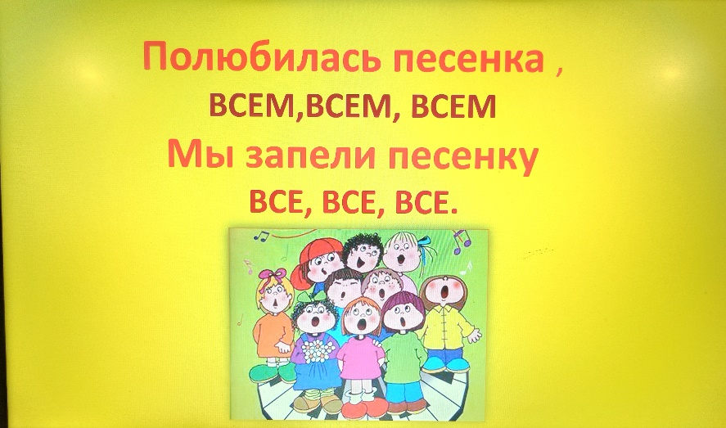

**Слайд № 10**

